TOUR REGULAR

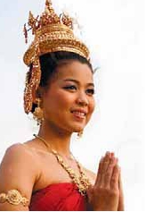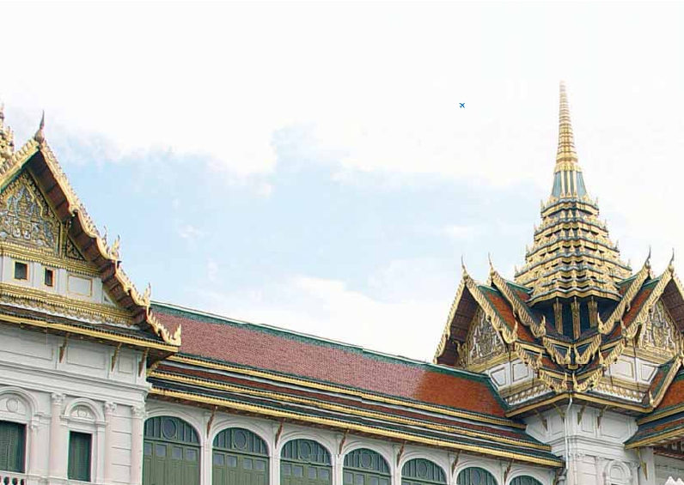

SALIDAS

GARANTIZADAS

Tailandia Clásica

+ Playas de Phuket, Samui, Krabi

10-13 días 11 Visitas incluidas 6 Comidas desde 1.360 $

Guía en español durante todo el circuito

Viaje 10 días: Tailandia Clásica

DÍA 1º (Lunes)

**BANGKOK**

Llegada a Bangkok. Asistencia en el aeropuerto y tras-

lado al hotel. Día libre. Alojamiento.

DÍA 2º (Martes)

**BANGKOK: Templos y Gran Palacio Real**

**Desayuno**. A continuación visitaremos Bangkok. Cono-

ceremos el**Wat Traimit**, “El Templo del Buda de Oro”,

que alberga una estatua del sabio con una altura de 3

metros y un peso de 5,5 toneladas, haciendo de ella la

mayor estatua de oro macizo del mundo. Seguiremos

hacia el**Wat Pho**, “Templo del Buda Reclinado” y los

“Chedis de los Reyes”, de 46 metros de largo y 15 me-

tros de alto, Buda más grande de Bangkok que ilustra

el pasaje del sabio al Nirvana. Conoceremos el deslum-

brante**Gran Palacio Real**, maravilloso ejemplo de la

arquitectura de la corte del antiguo Siam, que fue la re-

sidencia oﬁcial de los reyes, donde veremos el Wat Phra

Keaw, el ‘templo del Buda de Esmeralda’. Acabaremos

el recorrido con una visita a una fábrica de joyas Resto

del día libre. Alojamiento.

(*El Gran Palacio está cerrado al público durante ceremo-

nias reales y visitas de estado).

DÍA 3º (Miércoles)

**BANGKOK: Mercado flotante y Ribera de**

**Sampran**

**Desayuno**. Hoy viviremos la singular experien-

cia de disfrutar de un**mercado ﬂotante**, en el

más famoso y auténtico de todos Dammoen

Saduak. Nos dirigiremos hacia el sudeste

de la capital para montarnos en un tra-

dicional barco de madera desde donde

exploraremos los canales que alber-

gan el mercado ﬂotante, disfrutando

de sus sonidos y aromas. A conti-

nuación, nos acercamos al**Jar-**

**dín de las Rosas**, un plácido

y hermoso retiro.**Almuerzo**.

Por la tarde deambulare-

mos por los jardines y el

pueblo típico tailandés

que ha sido recons-

truido al detalle. En

el auditorio, se

puede presen-

ciar un exce-

lente espectáculo cultural que representa muchos de los

aspectos claves de la cultura tailandesa como el baile,

el matrimonio, las ordinaciones de los monjes, el boxeo,

la esgrima y la danza de uñas. Tras el espectáculo, se

puede observar una muestra de elefantes trabajando

antes de volver a Bangkok. Alojamiento.

DÍA 4º (Jueves)

**BANGKOK-AYUTTHAYA-PHITSANULOK (405 km)**

**Desayuno**. Salida hacia**Bang Pa-In** donde visitaremos

el suntuoso Palacio de Verano de Rama V. Continuare-

mos nuestra ruta hacia**Ayutthaya**, antigua capital del

Reino de Siam, donde gobernaron 33 reyes de dinastías

siamesas, hasta que los birmanos conquistaron la ciu-

dad en 1767. En Ayutthaya veremos las ruinas de los

antiguos templos de de Wat Yai Chaimongkhon, Wat

Chaimongkhon y Wat Phanan Choeng en el Parque His-

tórico de Ayutthaya.**Almuerzo** en un restaurante local.

Continuación hacia la histórica ciudad de**Phitsanulok**,

donde realizamos una ruta panorámica. Traslado al hotel.

Alojamiento.

DÍA 5º (Sábado)

**PHITSANULOK - SUKHOTHAI - LAMPANG (410km)**

**Desayuno**. Comenzaremos el día con la visita al**Tem-**

**plo de Wat Phra Si Rattana Mahathat**, histórico tem-

plo que alberga una de las estatuas de Buda más más

reverenciadas de Tailandia, el dorado**Phra Phuttha**

**Chinnarat**. Salida hacia la ciudad de**Sukhothai**, donde

se encuentra el Parque Histórico de Sukhothai, recinto

declarado Patrimonio de la humanidad por la UNESCO.

**Almuerzo** en ruta en restaurante local. Continuación

hacia**Si Satchanalai,** que exhibe las llamativas ruinas

de decenas de templos, incluyendo las conocidas rui-

nas de Wat Phra Si Rattana Mahathat. Seguiremos hacia

**Lampang**. Alojamiento.

DÍA 6º (Domingo)

**LAMPANG - PHAYAO - TRIANGULO DE ORO -**

**CHIANG RAI (470km)**

**Desayuno**. Por la mañana visitaremos el maravilloso

templo**Wat Phra That Lampang Luang** donde sor-

prende el minucioso detalle de las decoraciones y la

belleza de las estatuas de Buda. Seguiremos hacia el

norte del país, haciendo una parada para admirar el

**Lago Phayao**, uno de los mayores lagos artiﬁciales del

norte de Tailandia. A continuación visitaremos el deslum-

brante**templo Wat Rong Khun**, situado en las afueras

de Chiang Ria y construido en los años 90, cuyo or-

namentado exterior blanco esta incrustado con trocitos

de espejos.**Almuerzo** en restaurante local. Seguiremos

hacia el**Triángulo de Oro**, punto geográﬁco donde se

**214** PANAVISIÓN

unen las fronteras de Tailandia con Myanmar y Laos.

Alojamiento en Chiang Rai.

DÍA 7º (Lunes)

**CHIANG RAI - CHIANG MAI (220km)**

**Desayuno**. Por la mañana disfrutaremos del**Mercado**

**matinal de Chiang Rai**. Después visitaremos el**templo**

**de Wat Phra Kaew**. A continuación haremos un agra-

dable y relajante**paseo en barca tradicional** por el río

Mae Kok hacia Pha Tai con visita a un poblado de una

tribu local. Seguiremos por carretera hacia**Tha Ton**.

**Almuerzo**. Seguiremos hacia**Chiang Mai**, conocidad

como “la Rosa del Norte” donde visitaremos el templo

**Wat Prathat Doi Suthep**, situado en lo alto de una mon-

taña desde donde se contemplan unas deslumbrantes

vistas panorámicas de la ciudad. Subida en teleférico al

templo. Traslado al hotel y alojamiento.

DÍA 8º (Martes)

**CHIANG MAI**

**Desayuno**. Cerca de Chiang Mai, conoceremos el**Cen-**

**tro de Conservación del Elefante Tailandés**, donde di-

chos elefantes asiáticos reciben cobijo y cuidados en un

hábitat de selva natural. Aprenderemos sobre su natura-

leza, sus características, sus talentos y su encanto.**Al-**

**muerzo**. Por la tarde, visitaremos la**Factoría de Color**,

donde se pueden apreciar una colección de estatuas de

todo el mundo del proyecto Elephant Parade, conoce-

remos el trabajo de la Fundación Elephant para ayudar

estos animales en peligro de extinción. Alojamiento.

DÍA 9º (Miércoles)

**CHIANG MAI-BANGKOK**

**Viaje en avión**

**Desayuno** en el hotel. Tiempo libre hasta la hora de

traslado al aeropuerto para salir en vuelo a Bangkok

(vuelo incluido). Llegada, día libre. Alojamiento.

DÍA 10º (Jueves)

**BANGKOK**

**Desayuno buffet**. A la hora indicada, traslado al aero-

puerto. Fin del viaje y de nuestros servicios.

|  |  |  |  |  |
| --- | --- | --- | --- | --- |
| En habitación doble  Spto. habitación individual T. alta  Spto. habitación individual Resto  Temporada Alta | **Tailandia Clásica** | **Tailandia Clásica**  **con Phuket** | **Tailandia Clásica**  **con Krabi** | **Tailandia Clásica**  **con Samui** |
| **4****         5\*\*\*\*\*** | **4****         5\*\*\*\*\*** | **4****         5\*\*\*\*** | **4****         5\*\*\*\*** |
| 1.360       1.605  –                –  345           465  50             80 | 1.660        2.080  630            705  505            670  80            160 | 1.680       2.015  660           930  590           735  100           130 | 1.890       2.150  –                –  780           975  130           195 |

**MYANMAR**

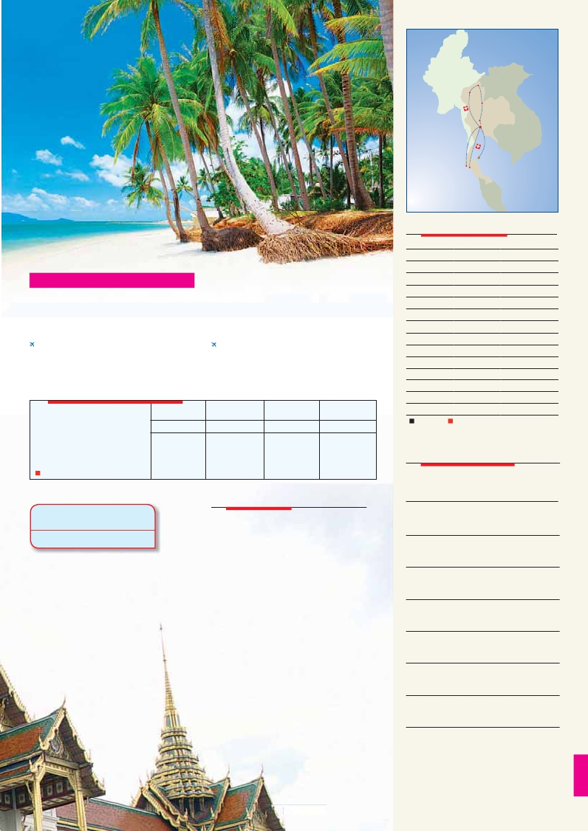

ChiangMai

ChiangRai

**LAOS**

Viaje 13 días: con Playa

DÍAS 1º al 8º. Idéntico al viaje de 9 días

DÍA 9º

**CHIANG MAI-BANGKOK-PLAYAS DE PHUKET,**

**SAMUI, O KRABI**

**Viaje en avión**

**Desayuno** en el hotel. A la hora indicada traslado al ae-

ropuerto para salir en vuelo a la playa vía Bangkok (vuelo

incluido). Llegada traslado al hotel. Alojamiento.

**SOLICÍTENOS SU VIAJE**

precio por persona en hab. doble $ USA

**A LA MEDIDA**

“Respuesta rápida y competitiva”

**NOTAS DE INTERES**

El orden de las visitas puede ser alterado. Las comidas no incluyen

bebidas.

Los traslados aeropuerto-hotel-aeropuerto pueden efectuarse con

nuestro personal de habla inglesa.

Rogamos consultar posibles suplementos de cena de gala obli-

gatoria.

DÍA 10º al 12º

**PLAYAS DE PHUKET, SAMUI, O KRABI**

**Desayuno.** Estancia en el hotel. Días libres para disfru-

tar de las magníﬁcas playas de arena blanca, paisajes

tropicales, arrecifes marinos e instalaciones de su hotel.

DÍA 13º

**PLAYAS-BANGKOK**

**Viaje en avión**

**Desayuno buffet**. A la hora indicada, traslado al aero-

puerto para salir en vuelo con destino Bangkok (vuelo no

incluido). Fin del viaje y de nuestros servicios.

el programa incluye

Vuelos internos: Chiang Mai-Bangkok (viaje 11 días).

Vuelos internos: Chiang Mai-Bangkok-Islas (viaje 15

días).

Los vuelos domésticos en Tailandia están basados en

clase “L” de Bangkok Airways. Spto. “L/Y” 170 $, “Y”

220 $.

**Asistencia en aeropuertos** Asistencia de nuestro

personal en los aeropuertos, traslado al hotel y viceversa.

**Desayuno diario:** 6 almuerzos. ( bebidas no incluidas)

**Visitas con guías de habla hispana**

Visitas incluidas en Bangkok

Palacio Real, Wat Pho, Wat Triamit, mercado flotante.

Visitas incluidas en Phitsanulok:

Ayutthaya, Wat Phra Si Mahathat, Sukhothai

Visitas incluidas en Chiang Rai:

Doi Tung, Jardin Mae Fah Luang, Mae Sai y

Tríangulo de Oro.

Visitas incluidas en Chiang Mai:

Campamento de Elefantes y pueblo de mujeres jirafas.

**Seguro de viaje Mapfre Asistencia.**

Phitsanulok

**TAILANDIA**

Ayuthaya

Bangkok

**CAMBOYA**

Samui

Phuket

Krabi

**MALASIA**

fechas de inicio Bangkok

**2018**

**Marzo**      19 26

**Abril**         2  9 16 23 30

**Mayo**        7 14 21 28

**Junio**        4 11 18 25

**Julio**         2  9 16 23 30

**Agosto**      6 13 20 27

**Septiembre**  3 10 17 24

**Octubre**      1  8 15 22 29

**Noviembre**   5 12 19 26

**Diciembre**    3 10 17 24 31

**2019**

**Enero**        7 14 21 28

**Febrero**      4 11 18 25

**Marzo**       4 11

T. Baja     T. Alta

hoteles previstos o similares

**BANGKOK**    Cat. A   **Anantara Resort**        **5\*\*\*\*\***

bangkok-riverside.anantara.com

Cat. B   **Century Park**           **4\*\*\*\***

centuryparkhotel.com

**PHITSANULOK**  Cat. A   **Amarin Lagoon (hab. deluxe) 3\*\*\***

amarinlagoonhotel.com

Cat. B   **Amarin Lagoon (hab. superior) 3\*\*\***

amarinlagoonhotel.com

**LAMPANG**     Cat. A   **Wienglakor (hab. deluxe)**    **4\*\*\*\***

lampangwienglakor.com

Cat. B   **Wienglakor (hab. classic)**    **4\*\*\*\***

lampangwienglakor.com

**CHIANG RAI**  Cat. A   **Dusit Island Resort**     **4\*\*\*\***

dusit.com

Cat. B   **Laluna (garden bungalow)**     **4\*\*\*\***

lalunaresortchiangrai.com

**CHIANG MAI** Cat. A   **Holiday Inn (hab. deluxe)**    **4\*\*\*\***

holidayinn.com

Cat. B   **Holiday Inn (hab. superior)**   **4\*\*\*\***

holidayinn.com

**PHUKET**      Cat. A   **Holiday Inn**            **4\*\*\*\***

ihg.com

Cat. B   **Banthai Beach**         **4\*\*\*\***

banthaiphuket.com

**KRABI**        Cat. A   **Dusit Thani**            **4\*\*\*\***

dusit.com

Cat. B   **Krabi Thai Village**       **4\*\*\*\***

krabithaivillage.com

**SAMUI**        Cat. A   **Mai Beach Resort**      **5\*\*\*\*\***

maisamui.com

Cat. B   **Palm Beach Resort**     **4\*\*\*\***

samuipalmbeachresorts.com

**215** PANAVISIÓN